人教版八上期中测试
一、选择题【20题，每题2分，共40分】
1、为观察鱼鳍在游泳中的作用，下列方法中可行的是（ ）
①分组剪掉不同鱼鳍进行对比实验 ②直接观察 ③用模型来实验 ④捆扎鱼鳍 ⑤只剪掉尾鳍
A．①③④ B．②③⑤ C．①②③ D．③④⑤
2、能正确表示生物与其气体交换部位连线的是（ ）
①蚯蚓——体壁 ②蝴蝶——气门 ③海马——鳃 ④企鹅——肺和气囊
A．①④ B．①② C．②④ D．①③
3、生态平衡是指（ ）
A．生产者、消费者的比例是稳定不变的（ ）
B．生产者、消费者、分解者在数量上是稳定不变的
C．所有生物的数量和所占的比例是相对稳定的
D．出生和死亡的动植物数量必须是相等的
4、①被蜜蜂蜇过的猴子，不再取食蜂蜜；②寄生蜂将卵产在其它昆虫的幼虫体内或卵内；③动物园内雄孔雀向人们展示美丽的羽毛；④老鼠走迷宫而取到食物；⑤乌贼受到威胁时释放墨汁，其中属于先天性行为的是（ ）
A． ①③④ B．②③⑤ C．②③④ D． ①③⑤
5、下列选项中，不是鸟类适于飞行特征的是（ ）
A．身体呈流线型，体表被覆羽毛 B．前肢特化为翼
C．有膀胱，可储存尿液 D．食量大，消化快
6、如果你想了解蝙蝠回声定位在科学技术方面的应用，应该首选下面哪两本书（ ）
①《苔藓植物》 ②《我国的珍稀动物》 ③《仿生学》 ④《海洋生物》
⑤《鸟的生殖》 ⑥《会飞的哺乳动物》 ⑦《植物学》 ⑧《昆虫趣谈》
A．①④ B．②⑤ C．③⑥ D．④⑧
7、下列表格中表示的是小明对7种动物进行的简单分类，他的分类依据是（ ）
类别1 | 类别2
燕子、青蛙、野兔、鱼 | 蜜蜂、蚯蚓、蜘蛛、水螅
A．水生还是陆生 B．体内有无脊柱
C．体温是否恒定 D．胎生还是卵生
8、陆地生活的动物能够对多变的环境及时做出反应，主要是因为它们具备发达的（ ）
A．循环系统 B．感觉器官和神经系统
C．呼吸器官和呼吸系统 D．生殖系统
9、一般鸟类的身体中，最发达的肌肉是（ ）
A．颈肌，因为颈灵活转动 B．胸肌，因为它牵动两翼飞行
C．尾肌，因为尾控制飞行方向 D．后肢肌，因为后肢在地上行走
10、我国古籍《草木疏》上说“蝗类青色，长角长股，股鸣者也。”说明动物能通过什么传递信息（ ）
A．分泌物 B．气味 C．声音 D．视觉
11、下列属于社会行为的是（ ）
A．海葵和寄居蟹在一起生活
B．麻雀成群飞向收割完的稻田，集体觅食
C．一只蚜虫被天敌咬伤后，能释放信息激素，使同种其他个体尽快逃避
D．繁殖季节，大马哈鱼集结成群，沿黑龙江逆流而上，到固定区域去产卵
12、水由鱼口进入，经鱼鳃、鳃盖后缘流出时，溶解的气体成分的变化是（ ）
A．氧气含量减少，二氧化碳含量增加 B．氧气含量增高，二氧化碳含量减少
C．氧气、二氧化碳含量都增加 D．氧气、二氧化碳含量都减少
13、人体完成一个动作不能只是依靠运动系统，还需要神经系统的调节，下列一个动作完成的正确生理活动顺序是（ ）
①骨骼肌收缩 ②肌肉附着的骨受到牵拉产生动作③骨骼肌接受神经传来的兴奋
A．③①② B．②③① C．①②③ D．②①③
14、蚯蚓在粗糙的纸上运动比在玻璃板上要快，下列相关说法错误的是（ ）
A．体壁肌肉发达 B．纸面粗糙利于刚毛的固定作用
C．肌肉收缩促使运动 D．身体分节是它能运动的主要原因
15、在一群阿尔卑斯狒狒组成的“等级社会”中，下列关于“首领”狒狒的叙述不正确的是（ ）
A．优先享有食物和配偶 B．优先选择筑巢场地
C．首领狒狒一般是雌性 D．负责指挥整个社群的行动
16、河里游动的虾，树上鸣唱的知了，都属于节肢动物的理由是（ ）
A．能迅速避开敌害 B．体表有外骨骼，足和触角分节
C．都用气管进行呼吸 D．都有三对足，两对翅
17、中国科学院研究所与复旦大学合作,把人体细胞中的基因转移到羊的细胞中,使这只羊的乳汁中含有能治疗血友病的珍贵药物,这是利用了（ ）
A．生物反应器 B．仿生学 C．器官移植 D．克隆技术
18、下面措施中，哪一种对保护生态环境最有利（ ）
A．为防止田鼠危害农作物，用毒鼠强将田鼠赶尽杀绝
B．在菜地中喷洒农药以杀死菜青虫
C．在田间施放性引诱剂，干扰雌雄害虫之间的通讯
D．把工业废水排入发生“赤潮”的海域，让有毒的藻类死亡
19、在一个由草→田鼠→猫头鹰组成的食物链中，若消灭全部的猫头鹰，田鼠的数量就会（ ）
A．缓慢上升 B．迅速上升
C．仍保持相对稳定 D．先迅速上升后急剧下降
20、网箱养鱼，经过训练，投饵时伴之以敲击网箱杠架上浮杆的竹筒，则鱼群迅速集聚抢食饵料。下列关于这一事实不正确的说法是（ ）
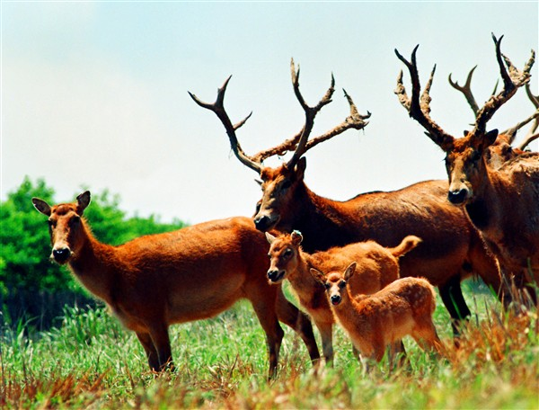
A．鱼的侧线能感受到水波振动的刺激
B．鱼的视觉器官很发达，看到了饵料
C．这是鱼的后天学习行为
D．鱼的上浮、下沉要靠鱼鳔，鱼的身体平衡要靠各种鱼鳍的配合
二、填空题【25题（4）4分，其余每空2分，共60分】
21、麋鹿（右上图），俗称四不象，原是我国特有的珍贵兽类，具有特殊的纪念意义，现为国家一级保护动物。
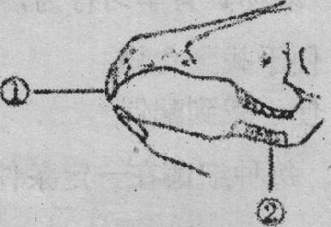
(1)该种动物的生殖发育特点是_____________，该类动物与人都用肺呼吸，体腔内都有_________，血液循环包括_______________和_________ 两条途径。
(2)如右图是麋鹿的上、下颌骨及牙齿的示意图，与它的牙齿相比较，狼的牙齿多了的结构及其作用是：__________________________________。
根据牙齿的分化情况可以推断出：麋鹿最可能是植食性动物，那么该动物消化管的特点是_________ _。
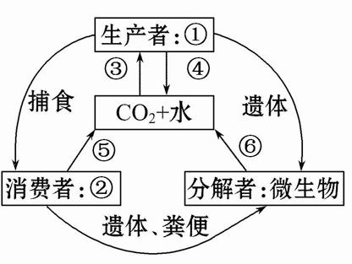
(3)现在，我国国家一级保护动物共90多种，我们应该还知道大熊猫、儒艮、白鳍豚、扬子鳄、华南虎、红珊瑚、丹顶鹤、中华鲟等，请写出部分动物的所属类别：白鳍豚：___ ___ _ _；红珊瑚：______ ______。
22、如图表示生态系统中物质循环的过程，请据图回答问题：
(1)图中①、②代表的生物分别是：__ _ 和____ 。
(2)图中③～⑥表示某生理过程，其中③⑤分别是__ _、_ _ _____。
(3)由图可看出：动物在自然界中具有_____ _ _的作用。
23、根据蜜蜂的生活习性回答下列问题：
(1)蜂群内有蜂王、工蜂、雄蜂三种蜂。它们分工明确，互相协作，这是蜜蜂的__________行为。(提示：按功能分类填写，下同)
(2)遇到敌害时，工蜂会群起护巢，这是蜜蜂的_________行为。
(3)蜂王和雄蜂交配、产卵，这是蜜蜂的_________行为。
(4)新、老蜂王相遇，会咬杀至蜂群只剩下一个蜂王，这是蜂王的_________行为。
24、下面是关节模式图：
(1)人体内有许多关节运动剧烈时就会造成脱臼，结合图示分析一下脱臼是由于 从 里脱出来。（提示：填名称，第（2）题同）
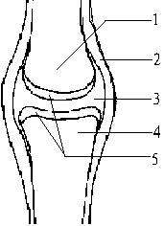
(2)运动时能减少两骨之间摩擦的是
把两块骨牢固地联系在一起的是
(3)关节内滑液的作用是（ ）
A．润滑关节软骨 B．减少骨与骨之间的摩擦
C．使关节运动灵活自如 D．以上三项全是
(4)关节在人体运动过程中主要起到（ ）的作用。
A．连接 B．支点 C．保护 D．支持
25、某同学想探究土壤湿度对蚯蚓生活的影响，未完成，请你接着做这个实验
(1)你认为他在___________ ____________的环境中才能找到试验用的蚯蚓。
(2)按照科学实验的要求，他必须设计_______ _ 实验，才更具有说服力。在这个实验中______________ 是变量，要控制好。
(3)你作出的假设是：______________________________________ _______。
(4)请你设计一个实验来探究土壤湿度对蚯蚓生活的影响：
(只写出具体操作步骤即可)
____________________________________________________________________。
(5)实施计划
(6)得出结论：____________________________________________________ _。

参考答案：
一、选择题
题号 | 1 | 2 | 3 | 4 | 5 | 6 | 7 | 8 | 9 | 10
答案 | A | D | C | B | C | C | B | B | B | C
题号 | 11 | 12 | 13 | 14 | 15 | 16 | 17 | 18 | 19 | 20
答案 | C | A | A | D | C | B | A | C | D | B
二、填空题【25题第（4）小题4分，其余每空2分，共60分】
21、(1)胎生、哺乳；膈；体循环；肺循环
（2）犬齿、撕裂食物；消化道长、具有发达的盲肠（写一点即可）
（3）哺乳动物；腔肠动物
22、（1）植物；动物（2）光合作用；呼吸作用
（3）促进生态系统的物质循环
23、（1）社会 （2）防御 （3）繁殖 （4）攻击
24、（1）关节头；关节窝 （2）关节软骨；关节囊
（3）D （4）B
25、（1）潮湿、疏松、富含腐殖质
（2）对照 土壤湿度（或水分）
（3）土壤湿度对蚯蚓生活有影响
（4）如：准备一个盒子，底面铺上一层干土，一半土上浇适量水，一半保持干燥，然后把10只形态大小相似的蚯蚓放在中间，盖上盒盖，几分钟后观察蚯蚓的生活情况。
（6）土壤湿度对蚯蚓生活有影响。

